ePharm

Korisničko uputstvo

Verzija 1.0

Istorija revizija

|  |  |  |  |
| --- | --- | --- | --- |
| **Datum** | **Verzija** | **Opis** | **Autori** |
| 25.06.2021 | 1.0 | Inicijalna verzija | Dušan Antić,  Stefan Dobrosavljević |

Sadržaj

1 Uvod 5

2 Prijavljivanje zaposlenih 5

3 Početna stranica 6

3.1 Početna stranica za Vlasnika 6

3.2 Početna stranica za Upravnika apoteke, Farmaceuta i Farmaceutskog tehničara 7

3.3 Profil korisnika 8

3.3.1 Biranje opcije Administratorski režim za Vlasnika 9

3.3.2 Promena apoteke vlasnika 9

3.4 Izmena ličnih podataka 10

3.5 Pregled obaveštenja 11

3.6 Odjavljivanje korisnika iz aplikacije 11

4 Pregled lekova 12

4.1 Pregled određenog leka 13

4.2 Izmena podataka o leku 14

4.3 Brisanje leka 14

5 Izdavanje lekova 15

5.1 Dodavanje lekova za izdavanje 15

6 Porudžbine 16

6.1 Dodavanje nove porudžbine 16

6.2 Prikaz podataka o porudžbini 16

6.2.1 Dodavanje lekova u porudžbinu 17

6.2.2 Prihvatanje porudžbine 18

6.2.3 Brisanje porudžbine 18

6.3 Korigovanje porudžbine 18

6.3.1 Izmena količine leka u porudžbini 18

6.3.2 Brisanje leka iz porudžbine 19

7 Zaposleni 19

7.1 Dodavanje novog zaposlenog 20

7.2 Prikaz profila zaposlenog 20

7.2.1 Izmena podataka zaposlenog 21

7.2.2 Brisanje zaposlenog 21

8 Statistika lanca apoteka 22

8.1 Grafik o Prihodu / Rashodu lanca apoteka 22

8.2 Grafik o ukupnom broju izvršenih prodaja 22

8.3 Grafik o individualnoj zaradi apoteka u celom lancu 23

8.4 Tabela najprodavanijih lekova 23

9 Spisak apoteka 24

9.1 Dodavanje nove apoteke 24

9.2 Profil apoteke 25

9.2.1 Osnovni podaci apoteke 25

9.2.2 Zaposleni u izabranoj apoteci 25

9.2.3 Izmena podataka apoteke 26

9.2.4 Brisanje apoteke 26

Korisničko uputstvo za ePharm

# Uvod

Primarni cilj aplikacije za poslovanje apoteke je da olakša i osigura proces vođenja apoteke, kako zaposlenima, koji putem aplikacije izdavaju, pretražuju i proveravaju dostupnost lekova u drugim apotekama, kreiraju porudžbine i bivaju blagovremeno obavešteni o padu količine lekova ispod kritične, tako i vlasnicima lanca apoteka, koji u realnom vremenu mogu da pregledaju važne statističke podatke za sve apoteke. Pored toga, mogu da aktiviraju administratorski režim i pristupe svim funkcionalnostima aplikacije. Takođe, mogu da zapošljavaju nove radnike kreiranjem njihovih naloga.

# Prijavljivanje zaposlenih

Stranica za prijavljivanje zaposlenih izgleda ovako:

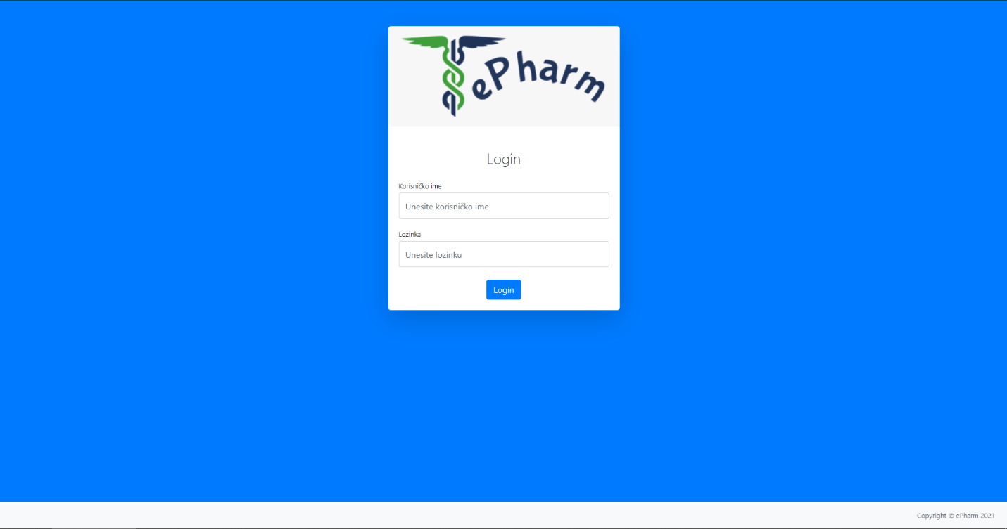

Slika 1 – Stranica za prijavljivanje

Korisnik se prijavljuje na sistem unosom svojih podataka – korisničkog naloga i lozinke.

# Početna stranica

Početna stranica nakon prijavljivanja na sistem zavisi od uloge korisnika. Postoje dve početne stranice i to:

* Početna stranica za Vlasnika
* Početna stranica za Upravnika apoteke, Farmaceuta i Farmaceutskog tehničara

## Početna stranica za Vlasnika

Nakon prijavljivanja na sistem, otvara se stranica sa statistikom lanaca apoteka:

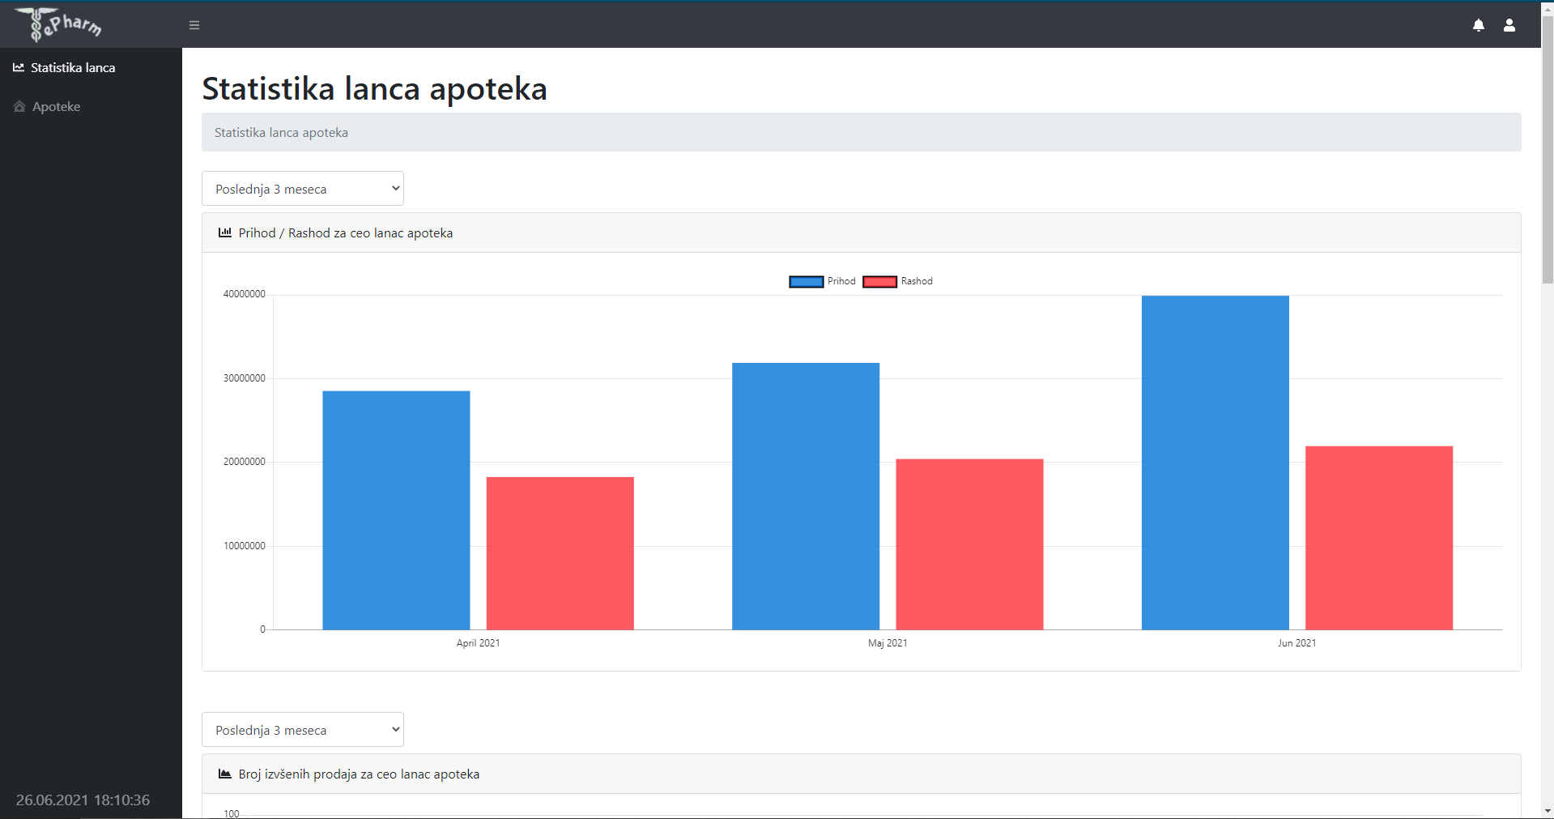

Slika 2 – Početna stranica Vlasnika

Međutim, ukoliko je aktiviran administratorski režim vlasnika, početna stranica će biti ista kao i za ostale korisnike.

## Početna stranica za Upravnika apoteke, Farmaceuta i Farmaceutskog tehničara

Početna stranica, nakon prijavljivanja na sistem, za Farmaceutske tehničare izgleda ovako:

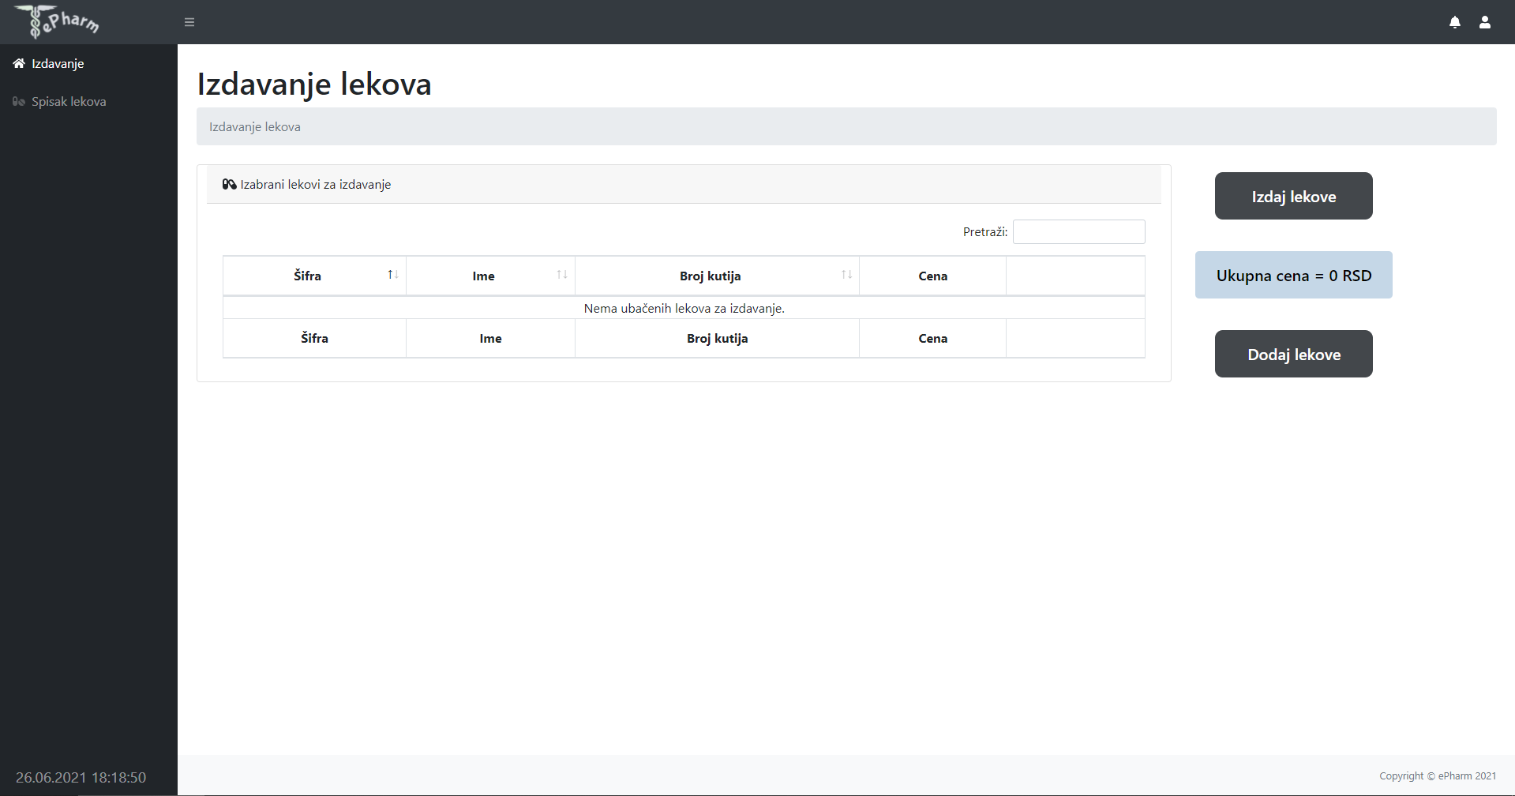

Slika 3 – Početna stranica Farmaceutskog tehničara

Za razliku od Farmaceutskog tehničara, Farmaceut u navigaciji pored stranica *Izdavanja* i *Spisak lekova,* poseduje i stranicu *Porudžbine*.

Za razliku od stranica koje poseduje Farmaceut, Upravnik apoteke poseduje i stranicu *Zaposleni.*

## 3.3 Profil korisnika

Stranica sa profilom korisnika se otvara pritiskom na ikonicu čovečuljka u desnom gornjem uglu i izborom stavke „Profil“. Stranica sa profilom korisnika izgleda ovako:

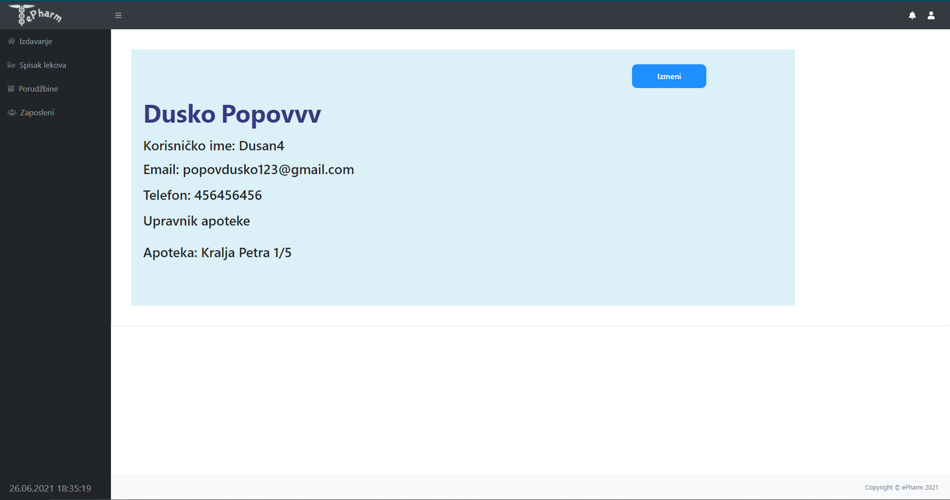

Slika 4 – Profil korisnika – Upravnik apoteke

### **3.3.1 Biranje opcije Administratorski režim za Vlasnika**

Na stranici profila zaposlenog, Vlasnik lanca apoteka ima opciju da odabere da li će mu se prikazivati stranice koje vide zaposleni u apoteci ili ako opcija nije aktivirana Vlasnik će videti stvari vezane samo za lanac apoteka *(Slika 5).*

### **3.3.2 Promena apoteke vlasnika**

Kada je aktiviran administratorski režim, Vlasnik dobija opciju izbora apoteke za koju će izvršavati sve akcije koje inače izvršavaju zaposleni u svojim apotekama. Opcije za administratorski režim i odabir apoteke su prikazane na slici ispod:

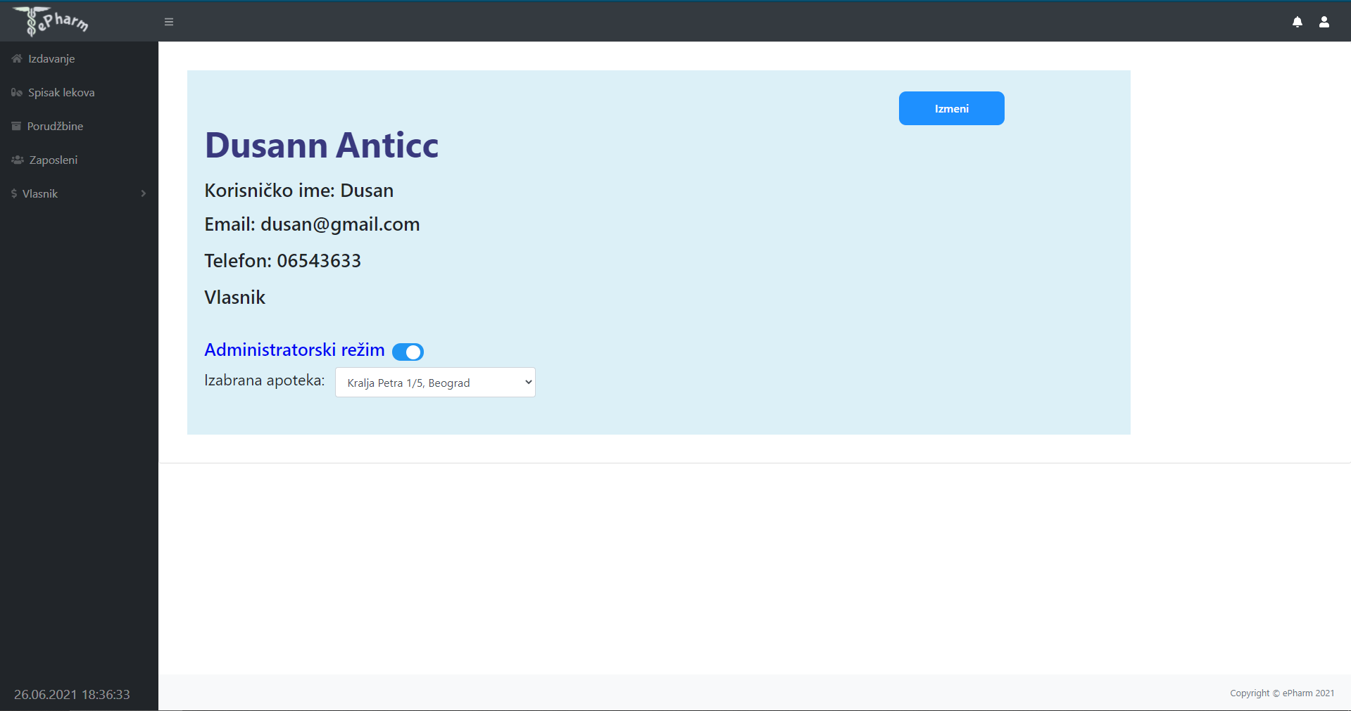

Slika 5 - Prikaz opcije za administratorski režim i odabir apoteke

## Izmena ličnih podataka

Korisnik može da izmeni neke osnovne lične podatke. Forma za izmenu podataka je prikazana na slici ispod.

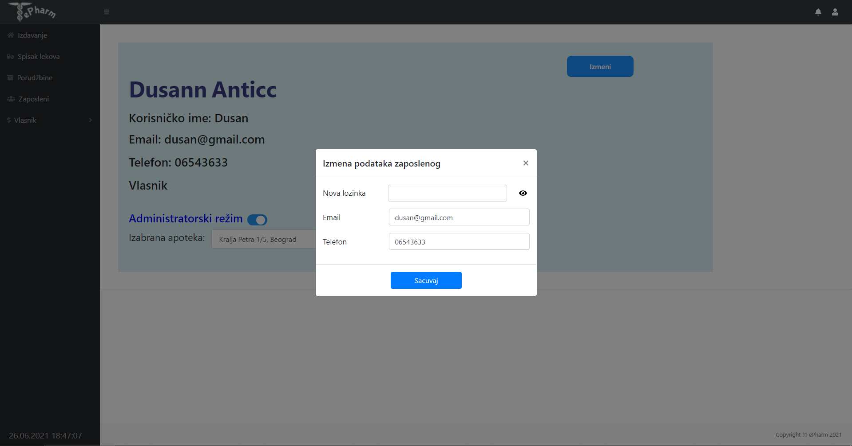

Slika 6 – Forma za izmenu ličnih podataka

1. Da bi korisnik izmenio osnovne lične podatke, neophodno je da na svom profilu odabere opciju „Izmeni“.
2. Korisnik može da promeni podatke izmenom unetih podataka u polje. Korisnik nije u obavezi da izmeni sva polja ako ne želi da menja neke podatke.
3. Nakon unosa podataka, korisnik bira opciju „Sačuvaj“*.*

## Pregled obaveštenja

Da bi korisnik pregledao obaveštenja, neophodno je da klikne na ikonicu zvona u desnom gornjem uglu. Korisnik ima opciju brisanja obaveštenja klikom na dugme X.

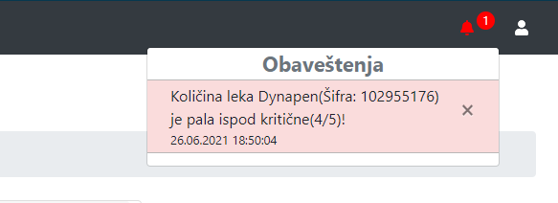

Slika 7 – Nepregledano obaveštenje

## Odjavljivanje korisnika iz aplikacije

Korisnik koji je registrovan može se u bilo kom trenutku odjaviti pritiskom na ikonicu čovečuljka u gornjem desnom uglu i izborom stavke „Logout“. Nakon odjavljivanja otvara se stranica za prijavljivanje.

# Pregled lekova

Korisnik otvara stranicu baze lekova pritiskom na dugme „Spisak lekova” u navigaciji sa leve strane. Stranica sa spiskom lekova izgleda ovako:

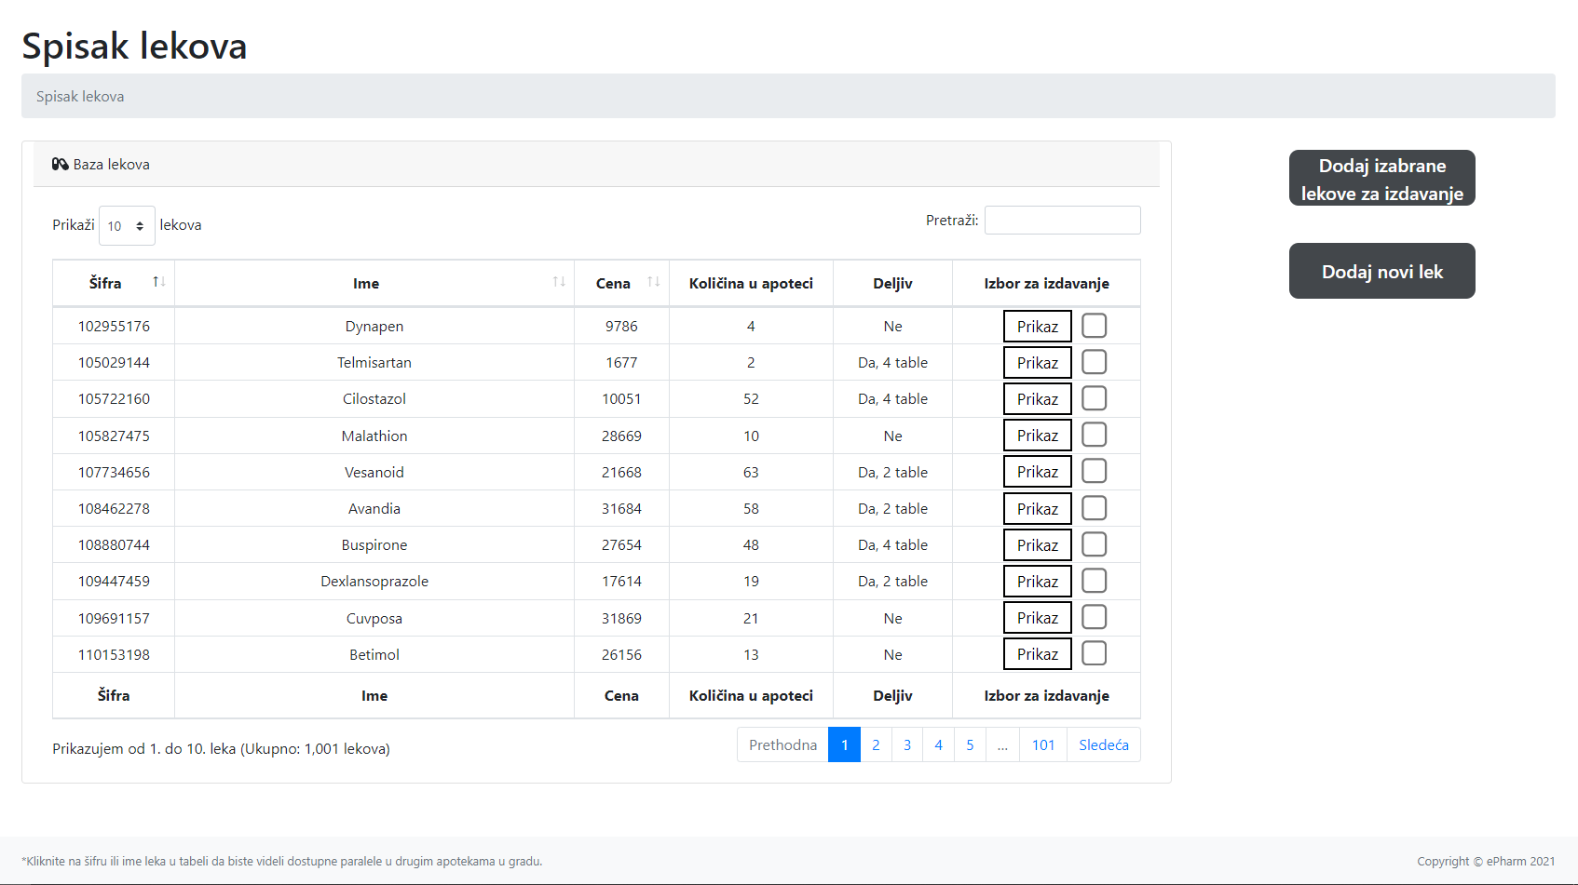

Slika 8 – Spisak lekova

## Pregled određenog leka

Na stranici *Spisak lekova* se nalazi tabela lekova koja za svaki lek ponaosob ima dugme „Prikaz“. Kada korisnik pritisne dugme pored nekog leka otvara se stranica sa podacima o tom leku.

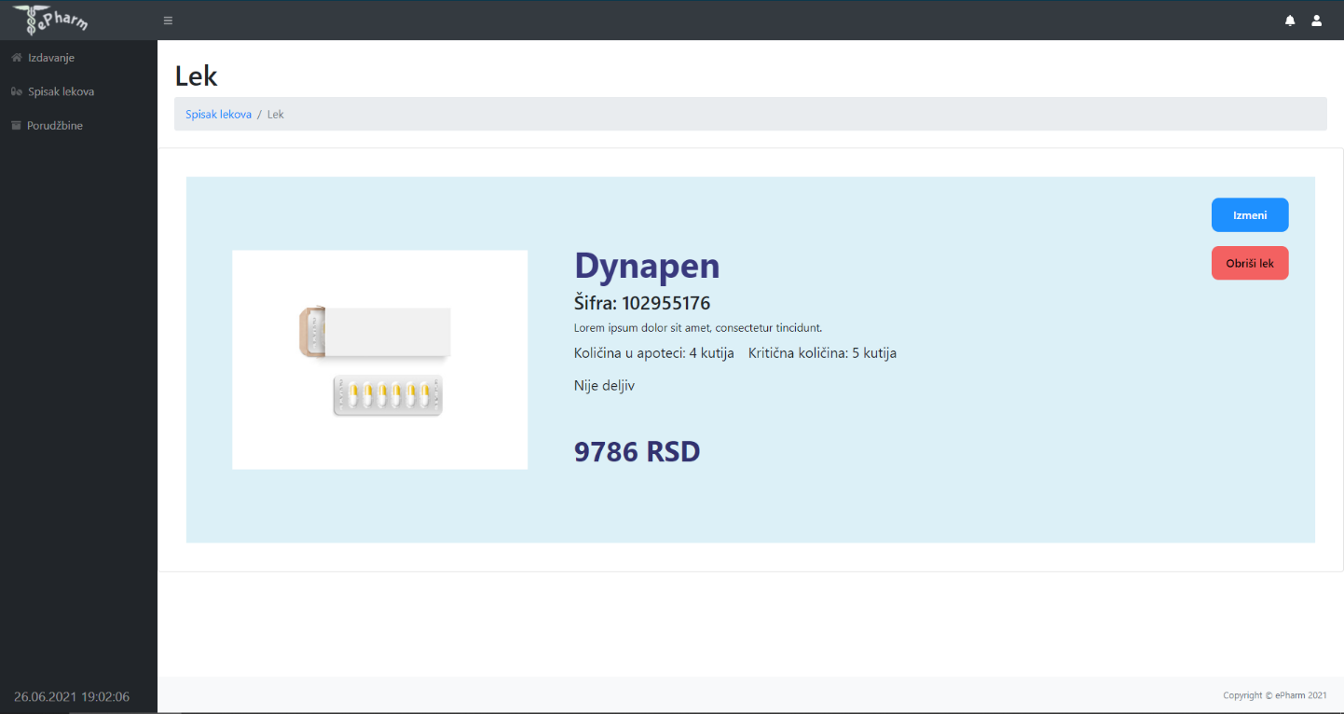

Slika 9 – Podaci o izabranom leku iz ugla Farmaceuta

## Izmena podataka o leku

Izmena podataka o leku je moguća Diplomiranom Farmaceutu, Upravniku apoteke i Vlasniku lanca apoteka. Farmaceutski tehničar neće imati opciju „Izmeni”. Izmena podataka o leku moguća je klikom na dugme „Izmeni“ na stranici sa podacima leka. Otvara se forma sa svim podacima o leku koje možemo izmeniti. Ako su uneti korektni podaci, klikom na dugme „Sačuvaj“ izmeniće se podaci o leku. Forma za izmenu podataka o leku izgleda ovako:

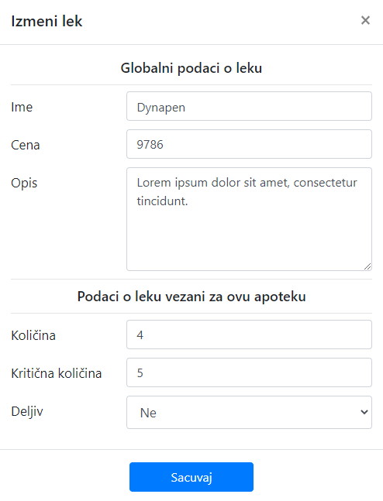

Slika 10 – Forma za izmenu podataka o leku

.

## Brisanje leka

Brisanje leka je moguće Diplomiranom Farmaceutu, Upravniku apoteke i Vlasniku lanca apoteka. Farmaceutski tehničar neće imati opciju „Obriši“. Brisanje leka se izvršava klikom na dugme *„*Obriši“ na stranici profil leka. Otvara se forma za potvrdu brisanja leka. Brisanje leka možemo da otkažemo klikom na dugme „Otkaži“ u formi za potvrdu, a klikom na dugme „Obriši“ potvrđujemo brisanje leka iz baze lekova. Forma za potvrdu brisanja leka izgleda ovako:

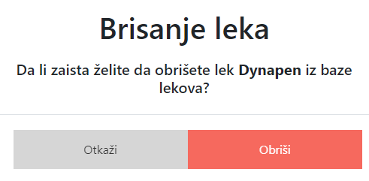

Slika 11 – Forma za potvrdu brisanja leka

# Izdavanje lekova

Korisnik otvara stranicu za izdavanje lekova pritiskom na dugme „Izdavanje“ u meniju sa leve strane. Odabrani lekovi za izdavanje se izdaju građanima klikom na dugme „Izdaj lekove“. Ukupna cena koju građanin treba da plati se nalazi na desnoj strani aplikacije ispod dugmeta „Izdaj lekove“. Izgled stranice za izdavanje lekova možete videti na slici 3.

## Dodavanje lekova za izdavanje

Do stranice sa spiskom lekova možemo doći na 2 načina:

* klikom na dugme „Dodaj lekove“, koje se nalazi sa desne strane na stranici „Izdavanje“, otvara se stranica sa spiskom lekova.
* klikom na dugme „Spisak lekova”, koje se nalazi u meniju sa leve strane.

U tabeli sa lekovima se u koloni „Izbor za izdavanje” nalazi kvadratić za odabir datog leka za izdavanje. Kada se taj kvadratić odabere, otvoriće se polje za unos količine leka za izdavanje, i ako lek može da se izdaje na table otvoriće se opadajući meni za odabir da li se lek izdaje na kutije ili table. Nakon odabira svih lekova koje želimo da izdamo i unosa količine za izdavanje, klikom na dugme „Dodaj izabrane lekove za izdavanje” otvara se stranica za izdavanje lekova sa izabranim lekovima.

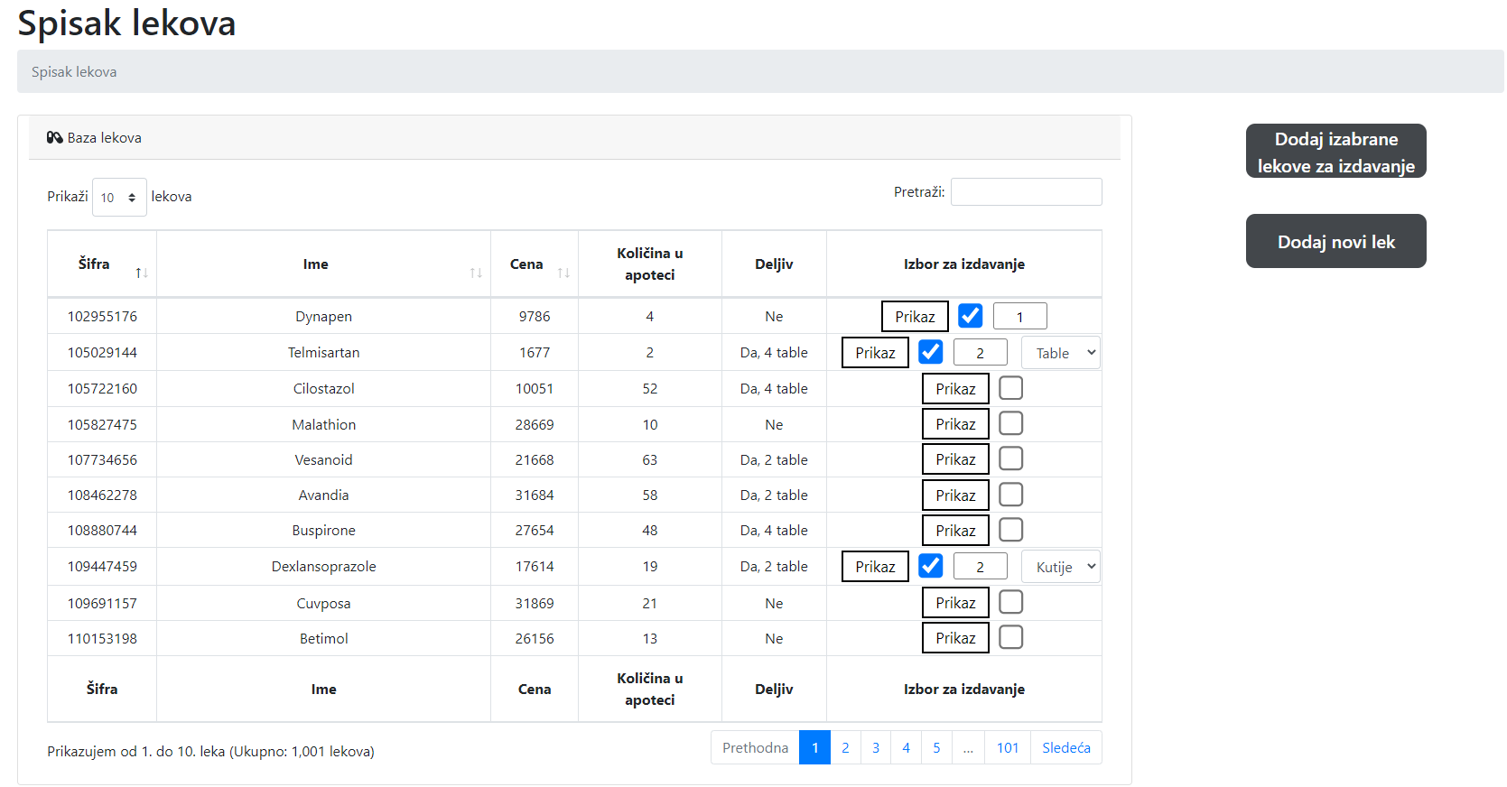

Slika 12 - Primer biranja leka i unosa količine za izdavanje

# Porudžbine

Korisnici koji mogu da pristupe stranici sa porudžbinama su Diplomirani farmaceut, Upravnik apoteke i Vlasnik lanca apoteka. Farmaceutski tehničar ne može da pristupi toj stranici niti će u meniju sa leve strane sajta da ima prikazano dugme „Porudžbine”.

Korisnik otvara stranicu sa porudžbinama pritiskom na dugme „Porudžbine” u meniju sa leve strane. Stranica sa porudžbinama izgleda ovako:

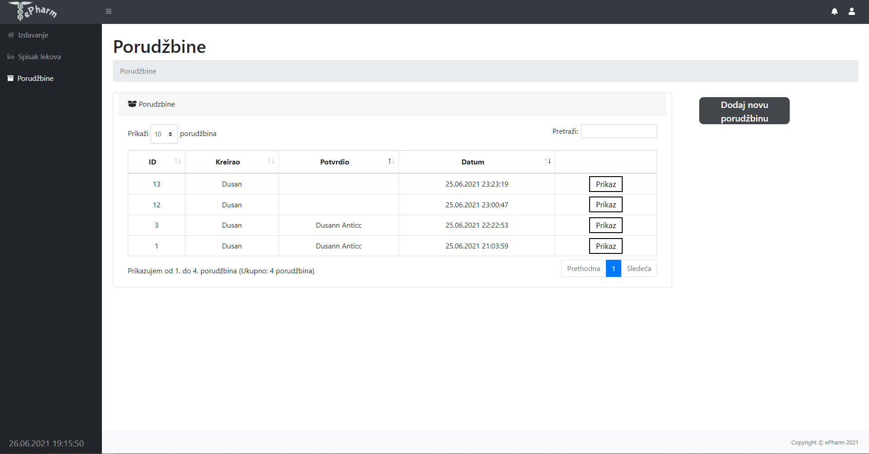

Slika 13 - Stranica sa porudžbinama

## Dodavanje nove porudžbine

Dodavanje nove porudžbine se vrši pritiskom na dugme „Dodaj novu porudžbinu”. Stranica sa porudžbinama će se otvoriti ponovo, učitavajući novu porudžbinu koju smo dodali.

## Prikaz podataka o porudžbini

U tabeli „Porudžbine” se za svaki red posebno nalazi dugme „Prikaz”. Klikom na to dugme otvara se forma sa podacima o porudžbini. Forma sa podacima o porudžbini izgleda ovako:

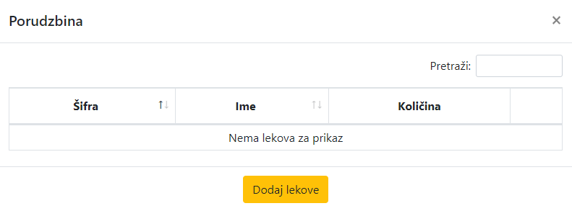

Slika 14 - Forma sa podacima o porudžbini iz ugla Farmaceuta

### **Dodavanje lekova u porudžbinu**

Dodavanje lekova u porudžbinu je moguće ako ta porudžbina nije već potvrđena od strane Upravnika apoteke ili Vlasnika lanca apoteka.

Kada je otvorena forma za prikaz podataka o porudžbini, na dnu te forme se nalazi dugme „Dodaj lekove”. Klikom na to dugme otvara se nova forma u kojoj se nalaze svi mogući lekovi koji se mogu dodati u porudžbinu. Unošenjem količine za lekove koje želimo da dodamo u porudžbinu, i zatim pritiskom na dugme „Dodaj lekove”, izabrane lekove dodajemo u porudžbinu. Forma za dodavanje lekova izgleda ovako:

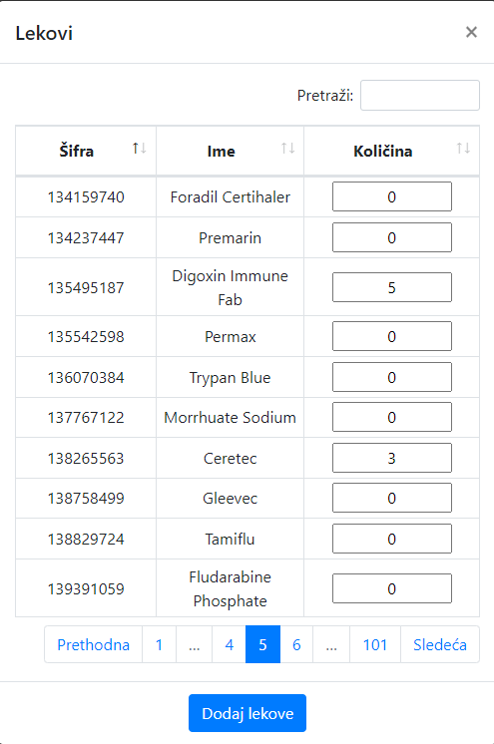

Slika 15 - Forma za dodavanje lekova sa izabranim lekovima *Ceretec* i *Digoxin Immune Fab*

### **Prihvatanje porudžbine**

Porudžbinu mogu da prihvate Upravnik apoteke i Vlasnik lanca apoteka.

Kada je otvorena forma za prikaz podataka o porudžbini, na dnu te forme se nalazi dugme „Prihvati porudžbinu”. Klikom na to dugme porudžbina se prihvata i neće više moći da se koriguje.

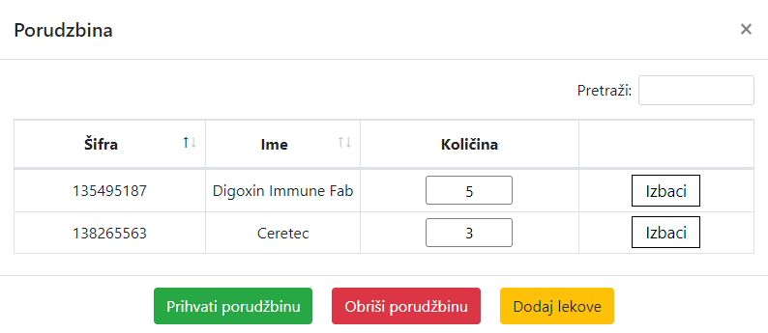

Slika 16 – Forma sa podacima o porudžbini iz ugla Upravnika apoteke sa prethodno izabranim lekovima

### **Brisanje porudžbine**

Porudžbinu mogu da obrišu Upravnik apoteke i Vlasnik lanca apoteka.

Kada je otvorena forma za prikaz podataka o porudžbini, na dnu te forme se nalazi dugme „Obriši porudžbinu”. Klikom na to dugme otvara se forma za potvrdu brisanja porudžbine. Forma za potvrdu brisanja porudžbine izgleda ovako:

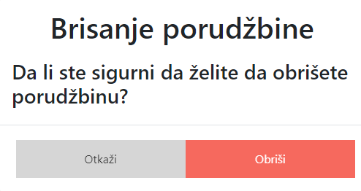

Slika 17 - Forma za brisanje porudžbine

## Korigovanje porudžbine

Korigovanje porudžbine se svodi na izmenu količine leka koji treba da se poruči i brisanje leka iz porudžbine.

Korigovanje porudžbine mogu da izvrše Diplomirani farmaceut, Upravnik apoteke i Vlasnik lanca apoteka.

### **Izmena količine leka u porudžbini**

U tabeli u formi za prikaz podataka o porudžbini nalazi se polje u kome piše koliko je datog leka dodato u porudžbinu. Izmena količine određenog leka se menja tako što u polje sa količinom leka, unesemo novu količinu koju želimo da poručimo. Stranica će se automatski ponovo otvoriti, da bi ažurirana količina leka bila prikazana u porudžbini.

### **Brisanje leka iz porudžbine**

U tabeli u formi za prikaz podataka o porudžbini za svaki lek se nalazi dugme „Izbaci”, čijim klikom izbacuje lek iz porudžbine. Stranice će se automatski ponovo otvoriti kako bi se prikazala ažurirana porudžbina.

# Zaposleni

Korisnici koji mogu da pristupe stranici sa zaposlenima su Upravnik apoteke i Vlasnik lanca apoteka. Farmaceutski tehničar i Diplomirani farmaceut ne mogu da pristupe toj stranici, niti će u meniju sa leve strane sajta imati prikazano dugme „Zaposleni”.

Korisnik otvara stranicu sa zaposlenima pritiskom na dugme „Zaposleni” u meniju sa leve strane. Stranica sa zaposlenima izgleda ovako:

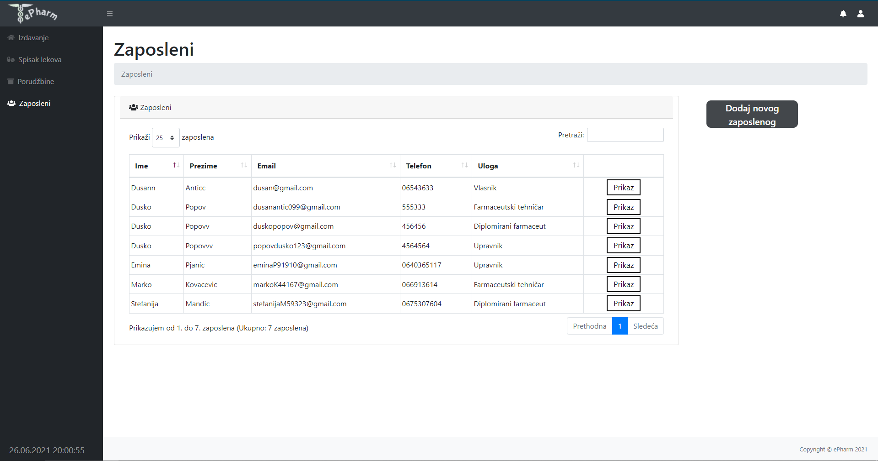

Slika 18 - Stranica sa zaposlenima

## Dodavanje novog zaposlenog

Klikom na dugme „Dodaj novog zaposlenog” koje se nalazi na desnoj strani stranice sa zaposlenima, otvara se forma za unos podataka o novom zaposlenom. Ako su svi podaci unešeni i validni, klikom na dugme „Sačuvaj”, koje se nalazi na dnu forme, uspešno se dodaje novi zaposleni. Forma za unos podataka o novom zaposlenom izgleda ovako:

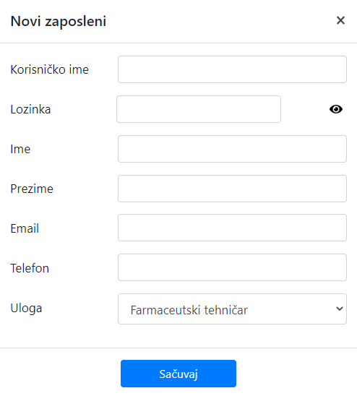

Slika 19 - Forma za unos podataka o novom zaposlenom

## Prikaz profila zaposlenog

U tabeli sa zaposlenima se za svakog zaposlenog nalazi dugme „Prikaz” čijim klikom otvara stranicu profil zaposlenog. Stranica profil zaposlenog izgleda ovako:

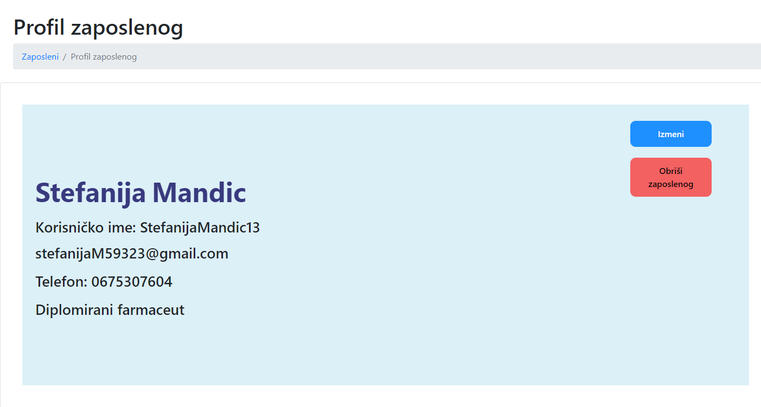

Slika 20 - Profil zaposlenog

### **Izmena podataka zaposlenog**

Klikom na dugme „Izmeni” koje se nalazi na desnoj strani profila zaposlenog, otvara se forma sa podacima o zaposlenom koji se mogu izmeniti. Ako su uneti podaci validni, pritiskom na dugme „Sačuvaj” podaci o zaposlenom će se uspešno izmeniti. Forma za izmenu podataka o zaposlenom izgleda ovako:

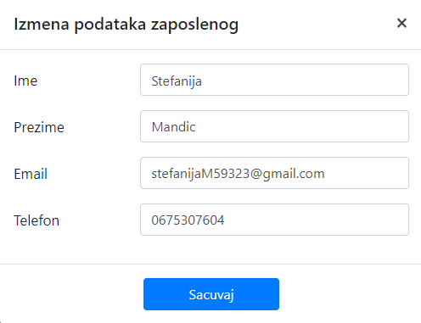

Slika 21 - Forma za izmenu podataka o zaposlenom

### **Brisanje zaposlenog**

Klikom na dugme „Obriši zaposlenog ”, koje se nalazi na desnoj strani stranice profil zaposlenog, otvara se forma za potvrdu o brisanju. Pritiskom na dugme „Obriši” u formi za potvrdu brisanja, uspešno će se obrisati zaposleni. Forma za potvdu brisanja zaposlenog izgleda ovako:

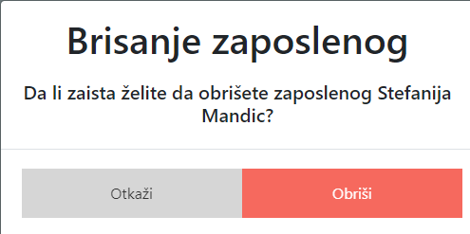

Slika 22 - Forma za potvrdu o brisanju zaposlenog

# Statistika lanca apoteka

Stranicu o statistici lanca apoteka može da vidi samo Vlasnik lanca apoteka. Vlasnik će klikom na dugme „Statistika lanca” u meniju levo pristupiti stranici sa potpunom statistikom apoteka u lancu.

## Grafik o Prihodu / Rashodu lanca apoteka

Prvi grafik na stranici Statistika lanca je grafik „o Prihodu / Rashodu celog lanca apoteka“. Postoji opcija izbora prikaza podataka za prethodna 3 / 6 / 12 / 24 meseca. Grafik o prihodu / rashodu lanca apoteka prikazan je na sledećoj slici:

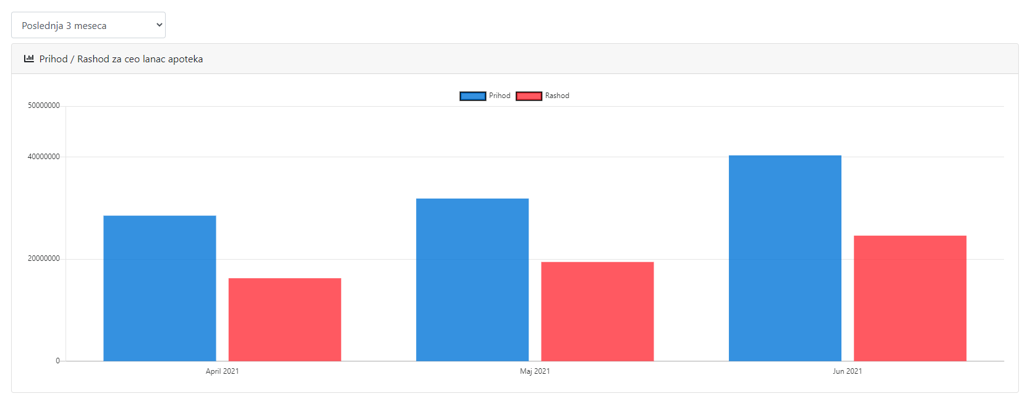

Slika 23 - Grafik „Prihod / Rashod lanca apoteka“

## Grafik o ukupnom broju izvršenih prodaja

Drugi grafik na stranici Statistika lanca je grafik „Ukupan broj izvršenih prodata”. Postoji opcija izbora prikaza podataka za prethodna 3 / 6 / 12 / 24 meseca. Grafik o ukupnom broju izvršenih prodaja prikazan je na sledećoj slici:

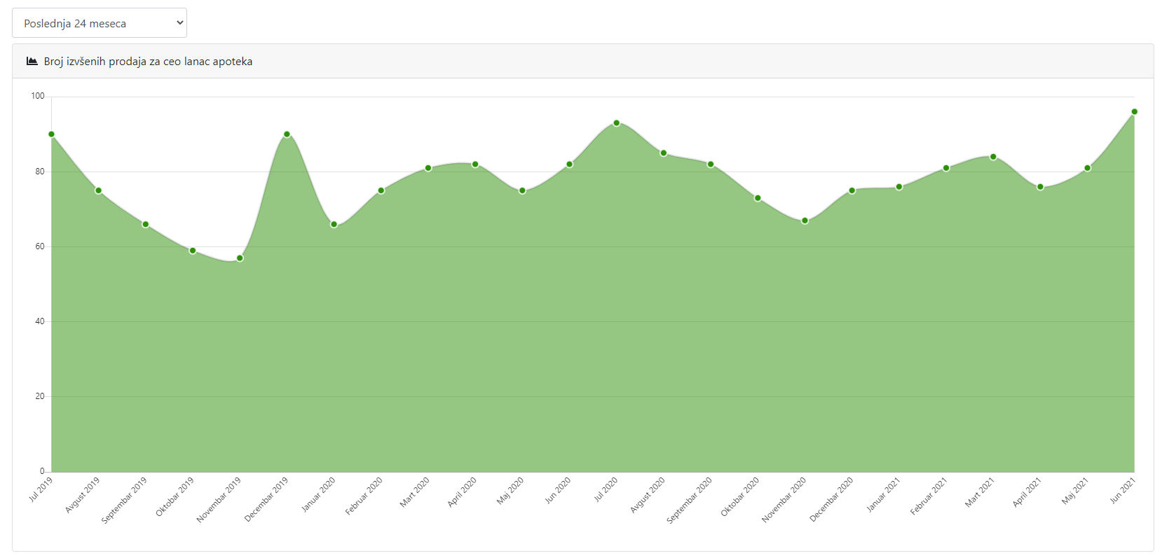

Slika 24 - Grafik „Ukupan broj izvršenih prodaja”

## Grafik o individualnoj zaradi apoteka u celom lancu

Treči grafik na stranici Statistika lanca je grafik „Zarada svih apoteka”. Postoji opcija izbora prikaza podataka za prethodna 3 / 6 / 12 / 24 meseca. Grafik o zaradi apoteka se nalazi na slici ispod:

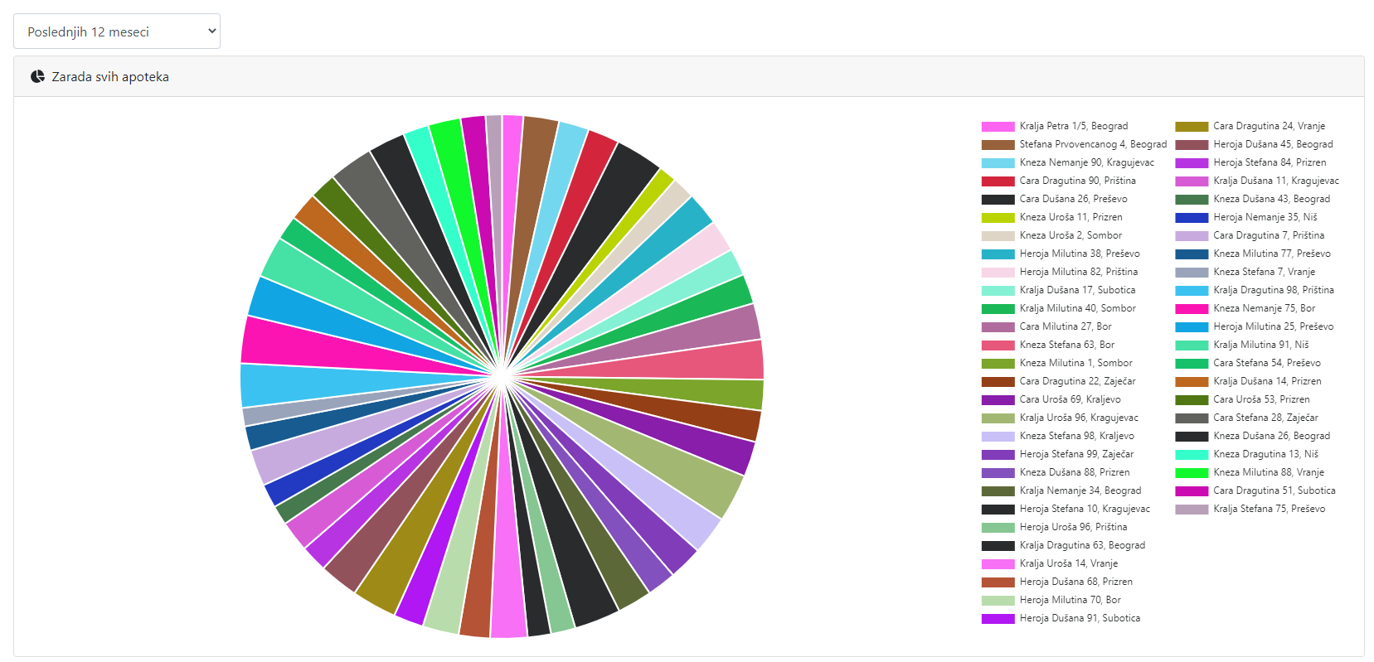

Slika 25 - Grafik „Zarada svih apoteka”

## Tabela najprodavanijih lekova

Na dnu stranice Statistika lanca nalazi se tabela sa top 10 najprodavanijih lekova za ceo lanac apoteka. Tabela je prikazana na slici ispod:

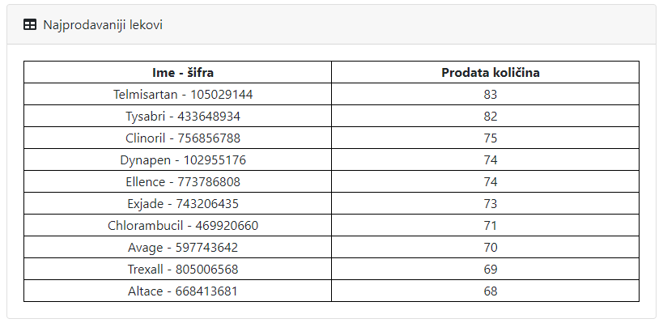

Slika 26 - Tabela najprodavanijih lekova u lancu

# Spisak apoteka

Stranicu sa spiskom apoteka može da vidi samo Vlasnik lanca apoteka. Stranica spisak apoteka se nalazi na slici ispod:

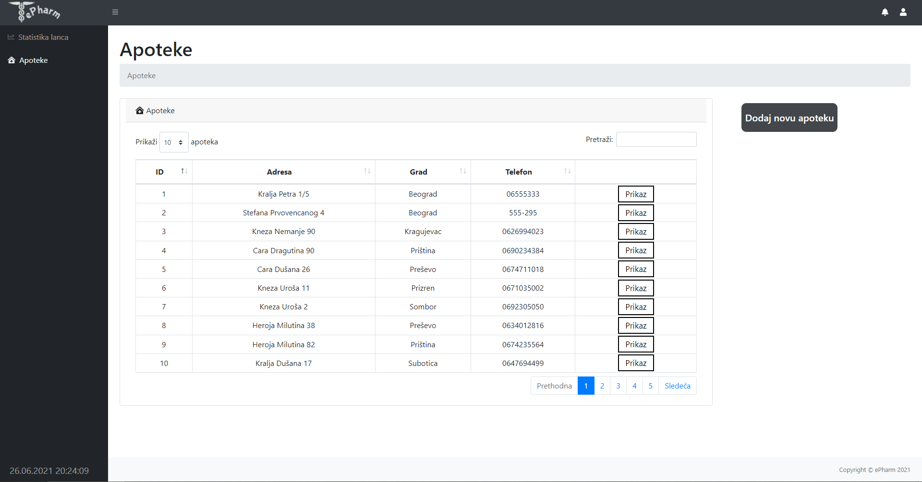

Slika 27 - Stranica spisak apoteka

## Dodavanje nove apoteke

Klikom na dugme „Dodaj novu apoteku”, koje se nalazi na desnoj strani stranice, otvara se forma za unos podataka o novoj apoteci. Ako su svi unešeni podaci validni, kilkom na dugme „Sačuvaj” kreira se nova apoteka. Stranica će se automatski ponovo pokrenuti da bi se prikazala nova apoteka u tabeli. Forma za unos podataka o novoj apoteci prikazana je na sledećoj slici:

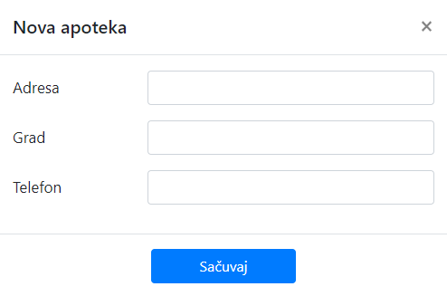

Slika 28 - Forma za unos podataka o novoj apoteci

## Profil apoteke

Na stranici sa spiskom apoteka u tabeli se za svaku apoteku individualno nalazi dugme „Prikaz” koje otvara stranicu profila apoteke.

Na stranici profila apoteke se nalaze svi podaci o toj apoteci, svi zaposleni koji rade u apoteci, grafici vezani za prihod / rashod i ukupan broj prodaja te apoteke.

### **Osnovni podaci apoteke**

Osnovni podaci apoteke se nalaze na vrhu stranice. Podaci apoteke su prikazani na sledećoj slici:

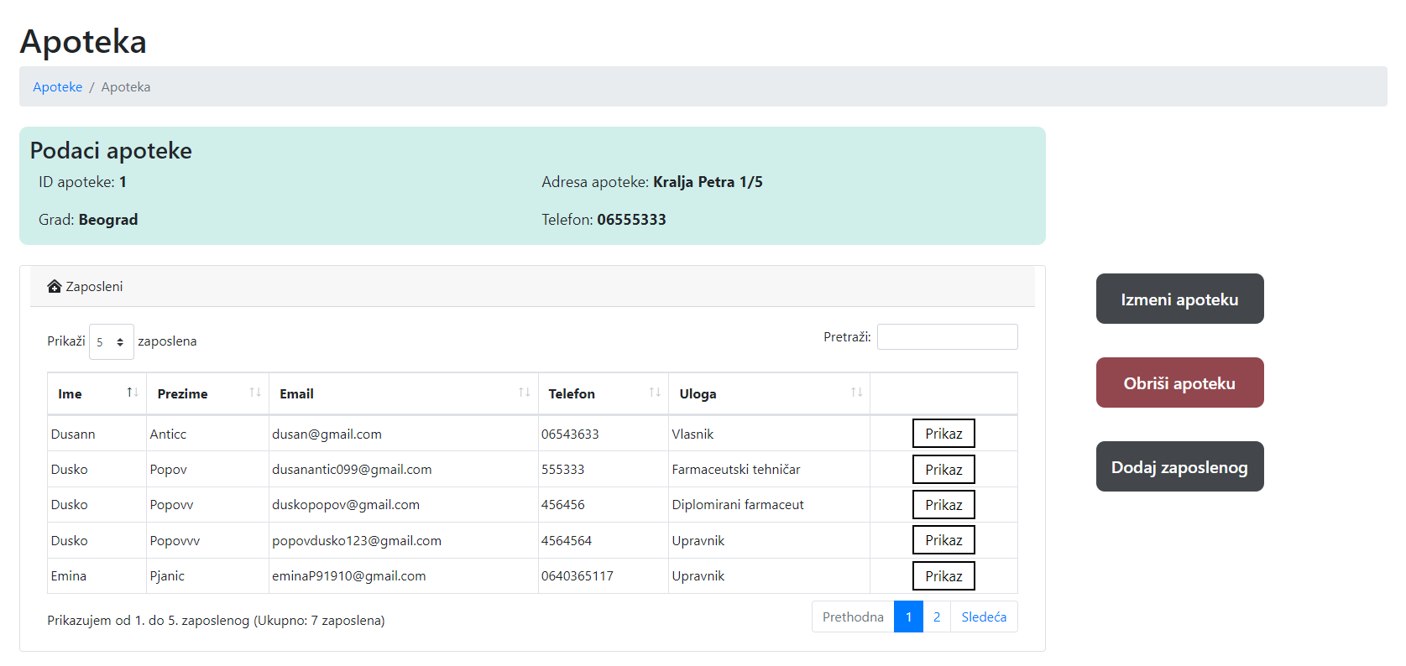

Slika 29 - Osnovni podaci apoteke

### **Zaposleni u izabranoj apoteci**

Ispod podataka o apoteci nalazi se tabela sa svim zaposlenima u toj apoteci. Imamo mogućnost pregleda profila svakog zaposlenog, izmenu njihovih podataka, kao i brisanje zaposlenih. Pored toga, postoji opcija za dodavanje zaposlenih klikom na dugme „Dodaj zaposlenog” koje se nalazi na desnoj strani stranice. Princip dodavanja, izmene podataka i brisanja zaposlenog može se videti kod stavki **7.1, 7.2.1, 7.2.2**, respektivno.

### **Izmena podataka apoteke**

Klikom na dugme „Izmeni apoteku” koje se nalazi sa desne strane aplikacije, otvara se forma sa podacima o apoteci. Ako su uneti podaci validni, klikom na dugme „Sačuvaj”, podaci apoteke će se uspešno izmeniti.

Forma za izmenu podataka o apoteci je prikazana na sledećoj slici:

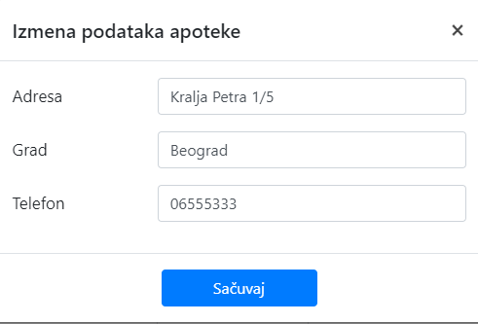

Slika 30 - Forma za izmenu podataka apoteke

### **Brisanje apoteke**

Klikom na dugme „Obriši apoteku”, koje se nalazi sa desne strane aplikacije, otvara se forma za potvrdu brisanja apoteke. Klikom na dugme „Obriši” u formi za potvrdu brisanja apoteke, uspešno će se obrisati apoteka. Forma za potvrdu brisanja apoteke prikazana je na slici ispod:

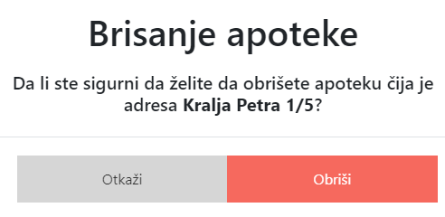

Slika 31 - Forma za potvrdu brisanja apoteke